VAJE ZA KONCNETRACIJO PRI BRANJU

Pred seboj imaš štiri vaje. Nad vsako nalogo je navodilo.
Števila prebiraj od leve proti desni.
Obkroži vsa števila, ki imajo vsaj eno številko 3.
Podčrtaj vsa števila, ki imajo srednjo številko sodo.
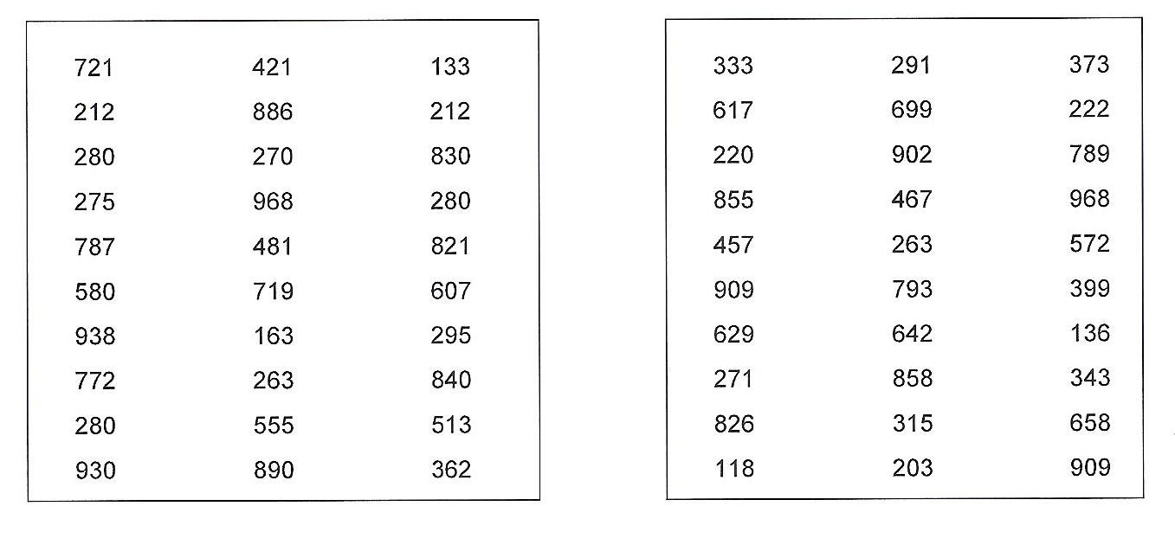
Obkroži vsa liha števila.
Pobarvaj tista števila, katerih vsota njenih številk je večja od 15.

